Inírida, 19 de julio de 2026

Señores
Proveedores
Ciudad

La Policía Nacional-Policía Departamento de Policía Guainía, con miras a adelantar un proceso de contratación para el “ADQUISICIÓN DE BANDERAS Y KIT DE PRENDAS BLANCAS PARA EL DEPARTAMENTO DE POLICÍA GUAINÍA”, por un valor de QUINCE MILLONES NOVECIENTOS CUARENTA Y NUEVE MIL QUINIENTOS PESOS M/CTE ($ 15.949.500,00) se permite solicitar cotización en los siguientes términos:

ADVERTENCIA | La cotización solicitada servirá de base para la elaboración de un estudio de mercado y, por tanto, no constituye en sí misma una oferta o compromiso de la unidad y consecuentemente NO obliga a las partes con vínculos comerciales o de cualquier índole.
PRESENTACIÓN | Los interesados deberán presentar las cotizaciones mediante el SECOP II, de manera física en membrete de la empresa interesada conforme a las condiciones técnicas solicitadas en la presente solicitud, con fecha de expedición, contactos, así como la suscripción de la misma por el personal autorizado para realizarla.
OBJETO | “ ADQUISICIÓN DE BANDERAS Y KIT DE PRENDAS BLANCAS PARA EL DEPARTAMENTO DE POLICÍA GUAINÍA”
VALIDEZ DE LA COTIZACIÓN | La cotización deberá tener una validez mínima de 90 días calendario contados a partir de la fecha de expedición de la misma.
ESPECIFICACIONES TÉCNICAS | Especificaciones técnicas del bien a contratar. Se relaciona en el anexo N° 1
CONDICIONES DE CONTRATACIÓN | Plazo de ejecución | El plazo de ejecución que se derive del presente proceso será hasta el quince (15) de noviembre del 2026, contados a partir del cumplimiento de los requisitos de ejecución y la notificación de inicio del contrato.
CONDICIONES DE CONTRATACIÓN | Forma de pago | Los pagos se realizaran de manera parcial en moneda legal colombiana conforme a los requerimientos de la entidad dentro de los sesenta (60) días calendario siguientes a la radicación de los siguientes documentos; para cada uno de los pagos se deberá radicar la factura con las formalidades expresas por la DIAN y/o cuenta de cobro debidamente diligenciada, acompañada del recibido a satisfacción por parte del supervisor del contrato y de pago de aportes al sistema general de seguridad social integral (pago de aportes en pensión, salud al sistema de seguridad social y riesgos laborales) y aportes al régimen parafiscal (ICBF, SENA, caja de compensación familiar) a que haya lugar y dependiendo del caso, expedida por el revisor fiscal de la empresa o el representante legal de la misma, en cumplimiento del artículo 50 de la Ley 789 de 2002, la Ley 828 de 2003, y al artículo 23 de la Ley 1150 de 2007 del mes correspondiente, la entrada al almacén en donde acredite la llegada de los elementos a la unidad y los demás documentos que el Departamento de Policía del Guainía, requiera, si es el caso para la verificación de los servicios prestados con la adecuada ejecución del contrato, esto de acuerdo al derecho a turno y la programación plan anual de caja (PAC). La factura es electrónica y deberá contener las condiciones del sistema SIIF NACIÓN para la aprobación por parte de la entidad.
VALOR OFRECIDO | Para realizar la cotización se deben tener en cuenta todos los gastos en los que se incurra por la suscripción, legalización y ejecución del contrato, como impuestos, constitución garantía única, transporte, operarios, gastos del personal administrativo, bodegaje de los elementos, pago de salarios y prestaciones sociales, puesta en sitio y demás condiciones especiales para la prestación del servicio. etc.
  RÉGIMEN SIMPLIFICADO
  RETEFUENTE POR SUMINISTRO, SERVICIOS, COMPRA, HONORARIOS Y DEMAS DEL DEPARTAMENTO DE POLICÍA GUAINÍA | DE ACUERDO CON LAS TABLAS DE RETENCIÓN PUBLICADAS POR LA DIAN
  RET ICA | DE ACUERDO CON LAS TABLAS DE RETENCIÓN PUBLICADAS POR LA DIAN
  RÉGIMEN COMÚN
  RETEFUENTE POR SUMINISTRO, SERVICIOS, COMPRA, HONORARIOS Y DEMAS DEL DEPARTAMENTO DE POLICÍA GUAINÍA | DE ACUERDO CON LAS TABLAS DE RETENCIÓN PUBLICADAS POR LA DIAN
  RET ICA | DE ACUERDO CON LAS TABLAS DE RETENCIÓN PUBLICADAS POR LA DIAN
  IVA | DE ACUERDO CON LAS TABLAS DE RETENCIÓN PUBLICADAS POR LA DIAN
LUGAR DE ENTREGA O PRESTACIÓN DEL SERVICIO | La entrega que entregue los suministros para el Departamento de Policía Guainía, la realizara el representante legal y/o un funcionario designado por la empresa contratista, la cual se hará de forma parcial durante el tiempo de ejecución del contrato derivado del presente proceso y según la necesidad de la unidad, en el almacén de intendencia, ubicado en la Carrera 5 N.º 14 - 84 Barrio Zona Indígena, Inírida - Guainía, previas coordinaciones y aprobación por parte del supervisor del contrato, debidamente empacados en los empaques del fabricante, sin perder la fecha de vencimiento.
CONDICIONES GEOGRÁFICAS Y DE ACCESO AL LUGAR EN EL CUAL SE DEBE CUMPLIR EL OBJETO CONTRACTUAL: | 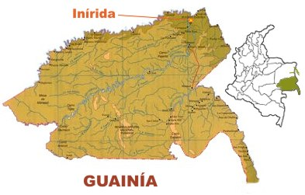Inírida capital del Departamento de Guainía, este se encuentra ubicado al este del país, en la región amazónica limitando al norte con Vichada, al este con Venezuela, al sur con Brasil, al suroeste con Vaupés y al oeste con Guaviare, las vías de acceso son por vía área y fluvial por el rio Guaviare, Orinoco e Inírida, Debido a su cercanía con Venezuela y Brasil, comparte clima húmedo tropical, la ciudad tiene un clima cálido con temperaturas anuales promedio durante el día que van desde 20 hasta 32 grado Celsius.
PLAZO PARA PRESENTAR COTIZACIÓN | El proveedor deberá anexar la cotización en el SECOP II, dentro de los cinco (5) días hábiles a partir de la publicación de esta solicitud, la fecha máxima de entrega de la cotización, será la establecida en portal de contratación. De presentarse alguna falla en el sistema, o por cualquier otra eventualidad, podrá enviarse al correo electrónico cristian.cardenas5710@correo.policia.gov.co.

___________________________________________________________
Subintendente CRISTIAN CAMILO CARDENAS MONTAÑO
Estructurador Estudio Previo

ANEXO N° 1

ESPECIFICACIONES TÉCNICAS MÍNIMAS

KIT DE PRENDAS BLANCAS DE ACUERDO A FICHA TÉCNICA INSTITUCIONAL
DESCRIPCIÓN | CARACTERÍSTICA | FICHA TÉCNICA | IMAGEN DE REFERENCIA
CASCO DE PRESENTACIÓN | COLOR BLANCO CON BARBUQUEJO - POLICIA | NTMD-0288 | 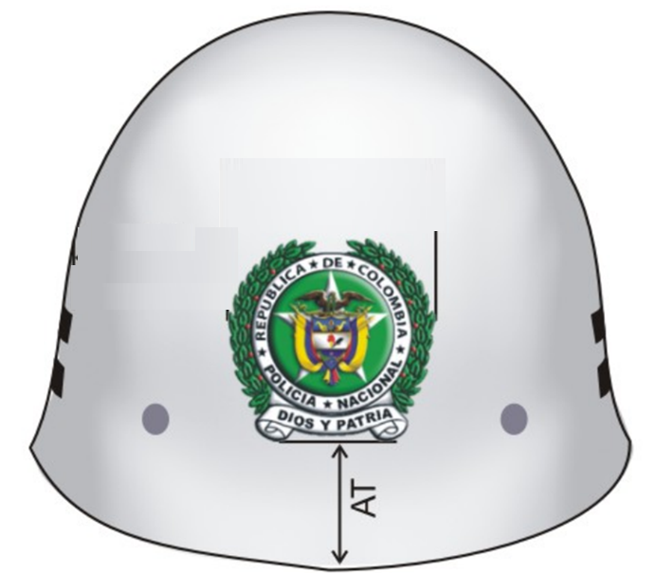
UNIVERSAL | COLOR BLANCO | NTMD-0055-A1 UNIVERSAL | 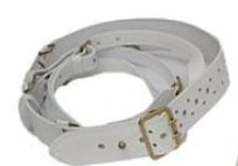  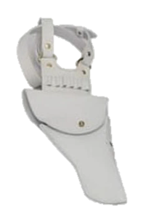
POLAINA | COLOR BLANCO | NTMD-0063-A2 POLAINA | 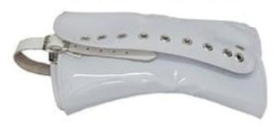
PAÑOLETA | BLANCO ÓPTICO | ET_PN_009_A4_PAÑOLETAS | 
CORDÓN DE MANDO | COLOR BLANCO | ET_PN_033_A4_CORDON_DE_MANDO | 

BANDERAS DE EXTERIORES DE ACUERDO A FICHA TÉCNICA INSTITUCIONAL
DESCRIPCIÓN | CARACTERÍSTICA | FICHA TÉCNICA | IMAGEN DE REFERENCIA
BANDERA DE EXTERIOR | REPUBLICA DE COLOMBIA | ET_PN_136_A3_BANDERAS | 
BANDERA DE EXTERIOR | POLICÍA NACIONAL | ET_PN_136_A3_BANDERAS | 
BANDERA DE EXTERIOR | DEPARTAMENTO DE GUAINÍA | ET_PN_136_A3_BANDERAS | 
BANDERA DE EXTERIOR | MUNICIPIO DE INÍRIDA | ET_PN_136_A3_BANDERAS | 

___________________________________________________________
Subintendente CRISTIAN CAMILO CARDENAS MONTAÑO
Estructurador Estudio Previo

ÍTEM | ESPECIFICACIÓN TÉCNICA | UNIDAD DE MEDIDA | VALOR UNITARIO DE LA COTIZACIÓN INCLUIDO IMPUESTOS
1. | KIT DE PRENDAS BLANCAS DE ACUERDO A FICHA TÉCNICA INSTITUCIONAL ( INCLUYE: CASCO DE PRESENTACIÓN, UNIVERSAL, POLAINA, PAÑOLETA Y CORDÓN DE MANDO) DE ACUERDO A FICHAS TÉCNICAS DEL ANEXO N° 1 ESPECIFICACIONES TÉCNICAS MÍNIMAS | KIT
2 | BANDERA DE EXTERIOR REPUBLICA DE COLOMBIA ACUERDO A FICHAS TÉCNICAS DEL ANEXO N° 1 ESPECIFICACIONES TÉCNICAS MÍNIMAS | UNIDAD
3 | BANDERA DE EXTERIOR POLICÍA NACIONAL ACUERDO A FICHAS TÉCNICAS DEL ANEXO N° 1 ESPECIFICACIONES TÉCNICAS MÍNIMAS | UNIDAD
4 | BANDERA DE EXTERIOR DEPARTAMENTO DE GUAINÍA ACUERDO A FICHAS TÉCNICAS DEL ANEXO N° 1 ESPECIFICACIONES TÉCNICAS MÍNIMAS | UNIDAD
5 | BANDERA DE EXTERIOR MUNICIPIO DE INÍRIDA ACUERDO A FICHAS TÉCNICAS DEL ANEXO N° 1 ESPECIFICACIONES TÉCNICAS MÍNIMAS | UNIDAD

Nombre o razón social del oferente: _______________________________________
Identificación (NIT ☐ C.C ☐ C.E ☐): _______________________________________
Nombre Representante Legal: ___________________________________________
Identificación (C.C ☐ C.E. ☐) ____________________________________________
Dirección: ___________________________________________________________
Teléfono: ____________________________________________________________
Email: _______________________________________________________________

